IA-27 — Le script qui tourne et compte mal
Fiche d'exercice Magpie · Lot A — Découverte des composants natifs
Thématique | IA2 · Composants scriptés assistés
Référence au référentiel | REF-124
Compétence visée | Localiser une erreur de bornes dans un code qui s'exécute sans planter et rend un résultat crédible.
Case Bloom (révisée) | Analyser × procédurale
Niveau | Intermédiaire
Durée cible | 16 minutes
Prérequis | IA-05
Mode de validation | SingleValue — tolérance 0
Solution de référence | 6 composants
Version | v0.5-260902 — Ind. C — 01/09/2026
Conception | magpie-conception-exercices v2.3

SUJET
Compétence visée
Localiser une erreur de bornes dans un code qui s'exécute sans planter et rend un résultat crédible.
Contexte
Un script qui plante se répare. Un script qui rend quatorze au lieu de quinze se livre, et l'écart se découvre trois semaines plus tard sur un autre jeu.
Énoncé
Le composant fourni doit compter les longueurs qui dépassent 1 500 mm parmi les trente relevées. Il rend un résultat faux. Corrigez-le et donnez le compte exact.

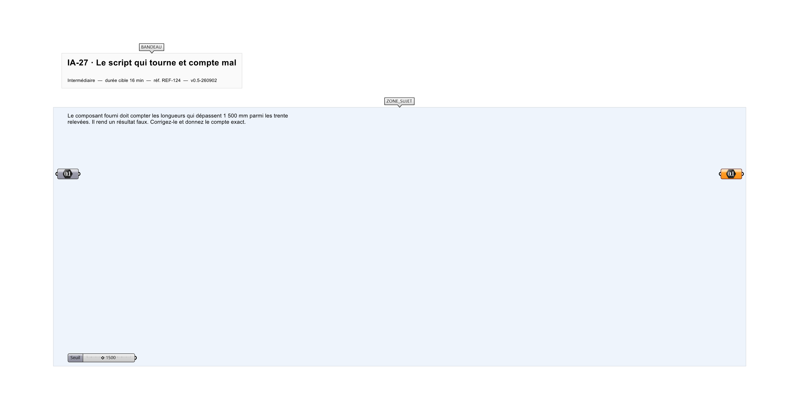
Le canvas à l'ouverture de IA-27_sujet.gh : les données fournies et le paramètre REPONSE.
Ce qui vous est fourni
Le composant fautif et les trente longueurs relevées.
Ce qui est attendu
15 longueurs dépassent 1 500 mm.
Branchez votre résultat sur le paramètre REPONSE. La correction compare cette sortie en mode SingleValue.
La consigne ne nomme aucun composant, et c'est délibéré : nommer l'outil reviendrait à donner la réponse. Ce lot n'autorise que des composants natifs de Grasshopper pour Rhino 8 — aucun plugin tiers n'est nécessaire.
Barème
1 point si le compte corrigé est exact.
Le corrigé fait l'objet d'une fiche distincte, remise après validation ou en fin de séance.

